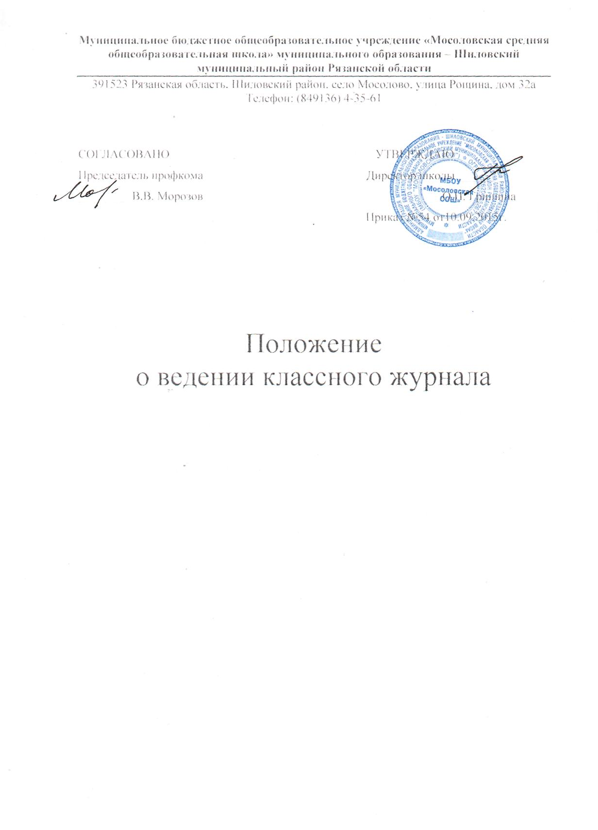
- Классный журнал является государственным документом, и ведение его обязательно для каждою учителя.

- Директор общеобразовательного учреждения и его заместитель по учебно-воспитательной работе обеспечивают хранение классных журналов и систематически осуществляю! контроль за правильностью их ведения.
- Классный журнал рассчитан на учебный год. Журналы параллельных классов нумеруются литерами.
- Заместитель директора по учебно-воспитательной работе (директор общеобразовательного учреждения) лае! указания учителям о распределении страниц журнала, отведенных на текущих учет успеваемости и посещаемости обучающихся на год в соответствии с количеством часов, выделенных в учебном плане на каждый предмет.
- Учитель обязан систематически проверять и оценивать знания обучающихся, а также отмечать посещаемость обучающихся. Па правой стороне развернутой страницы журнала учитель обязан записывать тему, изученную на уроке и задание на дом.
- По письменным работам опенки проставляются в графы того дня. когда проводилась письменная работа.
- По проведенным практическим и лабораторным работам, экскурсиям, контрольным письменным работам следует указывать точно их тему и количество затраченных часов.
- В графе «Домашнее задание» записывается содержание задания, страницы, номера задач и упражнений.
Итоговые опенки за каждую четверть (2-9 классы) и каждое учебное полугодие (10-11 классы) выставляются учителем после записи даты последнею урока по данному предмету в четверти или полугодии. Оценки заносятся классным руководителем в сводную ведомость учета успеваемости обучающихся.
- Учитывая, что при проведении занятий по технологии, физической культуре, иностранному языку, информатике допускается деление класса на две группы, в классном журнале эта особенность учтена на специальных страницах.
- Классный руководитель аккуратно записывает в классный журнал фамилии и имена обучающихся в алфавитном порядке, заполняет «Общие сведения об обучающихся», отмечает количество уроков, пропущенных обучающимися, подводит итоги количества дней и уроков, пропущенных каждым обучающимся за четверть (полугодие) и учебный год.
12.Сведения об участии обучающихся в кружках, факультативных и других дополнительных занятиях заполняются классным руководителем.
- «Замечания по ведению классного журнала» заполняются заместителем директора по учебно-воспитательной работе и директором общеобразовательного учреждения.
- «Листок здоровья» заполняется медицинскими работниками.
- Все записи в классном журнале должны вестись четко, аккуратно.

